Disgrifiad Swydd
Teitl: Rheolwr Gwaith Achos
Yn adrodd i: Uwch Reolwr Gwaith Achos
Lleoliad: Caerdydd, Sale, Wakefield, Birmingham
Gradd: 10
Cyflog: £34,067
Cytundeb: Cyfnod penodol tan 31 Mawrth 2027

Pwrpas
Fel Rheolwr Gwaith Achos, byddwch yn cael eich croesawu i Dîm Goruchwylio a Gwaith Achos deinamig a chynhwysol. Mae IOPC ar daith i ddatblygu ei ddiwylliant, ei bersbectifau a'i ethos er mwyn cefnogi canlyniadau craidd y sefydliad, a dyma yw eich cyfle i ymuno â byd amrywiol Goruchwyliaeth a Gwaith Achos IOPC, gan eich galluogi i ddatblygu eich meddylfryd a'ch dulliau gwaith i gyfrannu at wella'r system cwynion am yr heddlu yng Nghymru a Lloegr.

Mae ein Rheolwyr Gwaith Achos yn asesu, deall, gwerthuso a dod i benderfyniadau ar adolygiadau ynghylch ymchwiliadau'r heddlu i gwynion difrifol. Yn gryno, maent yn gwerthuso'r amgylchiadau yn dilyn cwynion gan aelodau'r cyhoedd ar ôl rhyngweithio â'r heddlu; gan bwyso a mesur y dystiolaeth sydd ar gael, ystyried y ddeddfwriaeth, yr adroddiadau a'r dadansoddiadau perthnasol i ddod i gasgliad, a all amrywio o ddim bai, i argymhellion dysgu ar gyfer hyfforddiant yr heddlu/swyddog, neu argymhelliad y dylid cynnal achos disgyblu.

Fel Rheolwr Gwaith Achos, byddwch yn atebol am eich penderfyniadau a'u heffaith ar fywydau aelodau o'r cyhoedd a swyddogion heddlu; mae gan y penderfyniadau byddwch yn gwneud y potensial i wneud gwahaniaeth i hyder y cyhoedd yn yr heddlu a gwaith plismona yn y DU.

Mae rôl y Rheolwr Gwaith Achos yr un mor heriol ag y mae'n werth chweil. Mae'n bwysig aros yn ddiduedd ac yn amhleidiol wrth gyflawni'r rôl, a sicrhau bod ein penderfyniadau'n deg, yn gytbwys ac yn cael eu cefnogi gan y ddeddfwriaeth a'r dystiolaeth sydd ar gael. Mae'r penderfyniadau a wneir gan Reolwyr Gwaith Achos IOPC yn derfynol a dim ond yn y llysoedd y gellir eu herio. Felly, rhaid i'r achosion rydych yn cwblhau fod o ansawdd uchel ac wedi'u cefnogi gan resymeg gadarn.

Fel Rheolwr Gwaith Achos, darperir hyfforddiant manwl, pwrpasol ac wedi'i deilwra i chi am amrywiaeth o bynciau a fydd yn berthnasol i'ch rôl. Rydym yn buddsoddi'n sylweddol yn ein Rheolwyr Gwaith Achos; gan eu cefnogi'n agos i wella eu gwybodaeth a'u profiad er mwyn cyflawni eu rôl yn effeithiol. Mae gan y sefydliad amrywiaeth o adrannau eraill, gan gynnwys Adran Gyfreithiol, Rhwydweithiau Pwnc a Thîm Goruchwylio, sy'n cynnig cymorth ac arweiniad arbenigol i Reolwyr Gwaith Achos wrth iddynt wneud eu penderfyniadau.

Os ydych chi'n chwilio am rôl anghonfensiynol 'seiliedig wrth ddesg' sy'n cynnig y cyfle i chi ddatblygu set gref o sgiliau trosglwyddadwy i adeiladu eich gyrfa, i gael eich cefnogi'n dda gan y sefydliad a chael effaith gadarnhaol, amlwg ar blismona a'r cyhoedd yn y DU, yna ystyriwch wneud cais.

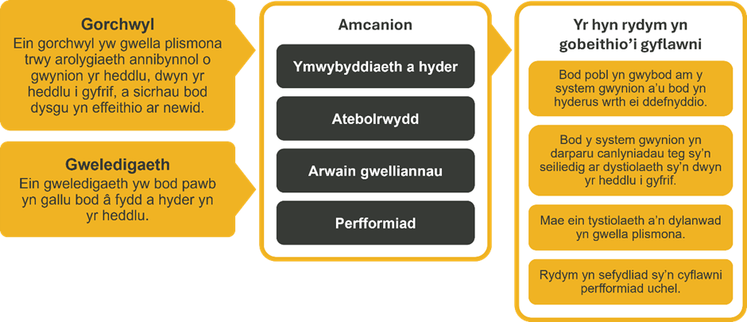
Rydym yn gweithio yng nghyd-destun ein gwerthoedd cytunedig sy'n llywio'r ffordd rydym yn gwneud pethau yn IOPC. Bydd angen i'r Rheolwr Gwaith Achos ymrwymo i weithio yng nghyd-destun gwerthoedd hyn.

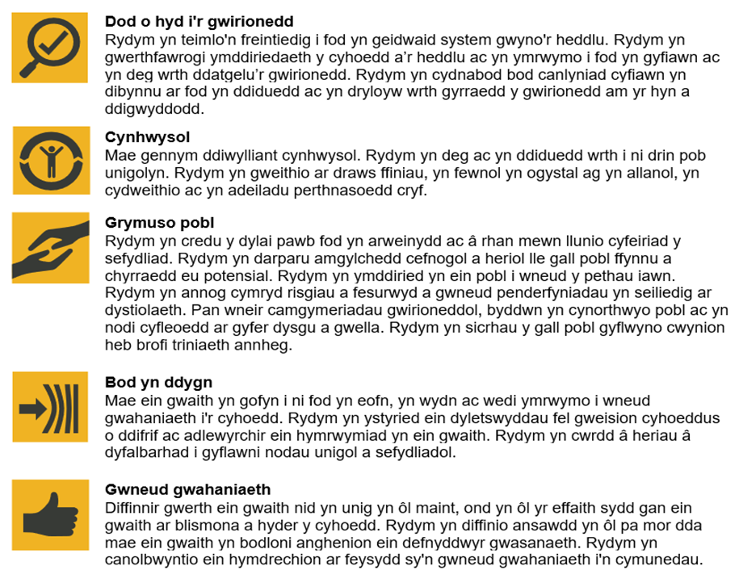

Mae IOPC wedi ymrwymo i hyrwyddo cydraddoldeb a gwerthfawrogi amrywiaeth ym mhopeth rydym yn gwneud. Ein gweledigaeth yw bod yn, a chael ein gweld fel, arweinydd ym maes cyflogaeth a gwasanaethau cynhwysol, gan ddangos yr ethos hwn ym mhopeth a wnawn.
- Fel cyflogwr Hyderus o ran Anabledd, mae IOPC yn ymroddedig i ddileu'r rhwystr i bobl anabl allu ffynnu yn y gweithle.
- Mae ein Rhwydweithiau Staff yn gweithio'n gyson i wneud IOPC yn arweinwyr cyflogaeth cynhwysol. O'n Rhaglen Allyship i Operation Hotton, i Safonau'r Iaith Gymraeg a Pholisi 'Adnabod y Llinell', rydym yn chwilio'n gyson am ffyrdd newydd o greu amgylchedd i bawb ddatblygu a ffynnu.



Prif ddyletswyddau a chyfrifoldebau
Mae hon yn swydd heriol, ddiddorol gydag amrywiaeth o waith, sy'n gofyn am ddyfarniad da a meddylfryd dadansoddol, methodolegol yn ogystal â'r gwydnwch i ddadansoddi manylion mân amgylchiadau'r gŵyn; sydd yn aml o natur sensitif.

Disgwylir i chi ymdrin ag amrywiaeth eang o achosion a phynciau, sy’n amrywio o adolygiadau yn dilyn ymchwiliadau i gwynion yn erbyn yr heddlu, i adolygu adroddiadau Marwolaeth ac Anafiadau Difrifol a gwblhawyd gan yr heddlu, cyn cyfleu eich asesiad i amrywiaeth o bartïon â diddordeb a rhanddeiliaid, gan deilwra'ch cyfathrebu i'r gynulleidfa yn briodol. Efallai y bydd gofyn i chi hefyd gyfleu eich penderfyniad i randdeiliaid eraill, yn fewnol ac yn allanol.

GWASANAETH CWSMERIAID A RHEOLI PERTHNASAU

- Sicrhau bod egwyddorion gwasanaeth cwsmeriaid yn cael eu bodloni wrth ryngweithio ag apelyddion, awdurdodau priodol a phartïon eraill â diddordeb, ac egluro'r rhesymau dros y penderfyniadau a wneir gan y sefydliad.
- Asesu a gwneud argymhellion neu benderfyniadau yn unol â'r Cynllun Dirprwyo ar: adolygiadau o ymchwiliadau a thrin a delio arall, heriau i gwynion wedi’u hatal, ac adroddiadau ymchwiliadau lleol i farwolaeth ac anaf difrifol.
- Cynnal gohebiaeth a chyfathrebu dros y ffôn, ag aelodau'r cyhoedd ac awdurdodau perthnasol.
- Sicrhau bod pob achos yn cael ei drin yn brydlon, yn wrthrychol, ac yn unol â'r ddeddfwriaeth berthnasol.
- Dadansoddi yn feirniadol y dystiolaeth a'r wybodaeth a ddarperir i'r sefydliad.
- Asesu a yw lefel y wybodaeth a ddarperir gan yr Awdurdodau Priodol yn ddigonol.
- Sicrhau gwybodaeth bellach yn ôl yr angen i gynorthwyo wrth ddadansoddi'r wybodaeth.
- Arfer eich lefelau sylweddol o ddisgresiwn ac ymreolaeth wrth wneud penderfyniadau clir yn seiliedig ar y dystiolaeth.
- Ysgrifennu adroddiadau clir a chryno sy'n cynnwys dadansoddiad o'r dystiolaeth, esbonio canfyddiadau a chasgliadau, ac argymell camau priodol.
- Gwneud, neu gynghori eraill i wneud, argymhellion dysgu, argymhellion am gamau disgyblu, a chyfarwyddiadau i weithredu camau disgyblu.
- Paratoi ffeiliau i'w datgelu i'r partïon perthnasol pan yn briodol.
- Edrych ar achosion camymddwyn sy'n deillio o adolygiadau a gadarnhawyd.
- Rhannu’r wybodaeth a'r sgiliau a enillwyd drwy eich gwaith gyda chydweithwyr a rhanddeiliaid i wella ansawdd y broses o wneud penderfyniadau.
- Helpwch IOPC i gyflawni newid cadarnhaol ehangach drwy gynnal amrywiaeth o weithgareddau megis digwyddiadau hyfforddi a gweithio gyda rhanddeiliaid allanol.

Manyleb y person

Profiad Hanfodol
- Profiad perthnasol o ymdrin â chwynion neu o ddarparu gwasanaeth uniongyrchol i'r cyhoedd lle mae'n rhaid ymdrin â materion dadleuol ac anodd mewn modd sensitif.
- Tystiolaeth o sgiliau datblygedig meddwl yn feirniadol; y gallu i gasglu a defnyddio gwybodaeth i gynnal ymholiadau a ffurfio beirniadaethau cadarn.
- Tystiolaeth o sgiliau cyfathrebu llafar ac ysgrifenedig cryf, wedi'u ategu gan lythrennedd cyfrifiadurol da.
- Y gallu profedig i ddangos menter a chyfrannu mewn amgylchedd sy'n newid.

Addasiadau rhesymol
Mae IOPC yn weithle amrywiol a chynhwysol ac rydym am eich helpu i ddangos eich potensial llawn, pa bynnag fath o asesiad a ddefnyddir. Rydym yn agored i ddarparu'r adnoddau sydd eu hangen arnoch i lwyddo, o amser ychwanegol i newidiadau fformatio, i enwi ond ychydig. Os oes angen unrhyw addasiadau rhesymol arnoch i'n proses recriwtio, anfonwch e-bost at recruitment@policeconduct.gov.uk

Amodau gwaith
Mae ein polisi Gweithio Hybrid, a ddiweddarwyd yn ddiweddar, yn ei gwneud yn ofynnol i weithwyr weithio 40% o'u horiau cytundebol yn eu swyddfa leol (neu swyddfa arall am resymau busnes). Mae amser presenoldeb yn y swyddfa yn cynnwys hyfforddiant wyneb yn wyneb, cyfarfodydd â rhanddeiliaid a theuluoedd, a mynychu digwyddiadau. Bydd gofyniad i fynychu un o'n swyddfeydd Goruchwylio a Gwaith Achos (Sale, Wakefield, Birmingham a Chaerdydd) pan fydd anghenion y busnes yn mynnu hynny. Mae'n debygol y bydd hyn yn digwydd yn eithaf anaml, a byddai’r holl dreuliau teithio yn cael eu talu os nad hwn yw eich swyddfa leol arferol.

Rhestr wirio paratoi
☐ Adolygwch y disgrifiad swydd llawn
☐ Adolygwch yr ymddygiadau a'r disgrifwyr ar gyfer pob ymddygiad.
☐ Adolygwch eirfa'r Cryfderau
☐ Adolygwch werthoedd IOPC
☐ Ystyriwch eich Cryfderau
☐ Ystyriwch ddrafftio enghreifftiau o atebion sy'n ymdrin â'r elfennau penodol.
☐ Paratowch rai cwestiynau i'w gofyn i'r cyfwelwyr.

